**Olimpíada Nacional de Programación**

**Instancia Nacional**

**2019**

Participantes:

* Juan Guibaldo y Daniel Valenzuela – EPET N°3, General Pico, La Pampa.
* Tomás Godoy y Andrés Osuna - EET Labase, Paraná, Entre Ríos.

El siguiente informe documentará el desarrollo de la actividad dada en las Olimpíadas Nacionales de Programación de 2019 y la solución encontrada por los participantes.

**Índice**

* Consigna y solución 1
* Base de datos 1
* Página web 2
* Aplicación 3
* Conclusión y cuestiones por resolver 3

**Consigna y solución**

La situación problemática ocurre en un hospital, donde, con el objeto de informatizar y automatizar las entidades hospitalarias, se requiere de un sistema de alarmas o emergencias que informen al personal de la situación de sus pacientes.

Nuestro enfoque en el sistema consiste en realizar una página web, que permita llamar a estas alarmas, así como ver un registro de las mismas, y una aplicación que cumpla, a ser posible, las mismas funciones. Para esto se necesitará también una base de datos que contenga los datos de los llamados, así como de los pacientes, enfermeros, ubicaciones, etc.

Para facilitar el trabajo coordinado, simplificamos la consigna en unos pocos puntos:

Lo que debe hacer el sistema:

1. Llamar a una alarma.
2. Informar a los demás dispositivos de la alarma.
3. Cargar el llamado a una base de datos.

Puntos adicionales:

* Incluir un registro de todos los llamados.
* Incluir usuarios administradores que puedan crear cuentas.

**Base de datos**

La base de datos fue realizada con MySQL a través de phpmyadmin. A continuación, se incluye un diagrama de relaciones de la misma, así como una vista más detallada de las tablas.

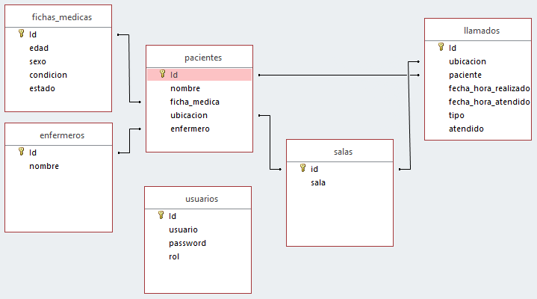

|  |  |  |
| --- | --- | --- |
| **pacientes** | | |
| **Campo** | **Tipo** | **Long.** |
| id | INT (A_I) | 8 |
| nombre | VARCHAR | 40 |
| ficha médica | INT | 8 |
| ubicación | VARCHAR | 40 |
| enfermero | INT | 4 |

|  |  |  |
| --- | --- | --- |
| **enfermeros** | | |
| **Campo** | **Tipo** | **Long.** |
| id | INT (A_I) | 8 |
| nombre | VARCHAR | 40 |

|  |  |  |
| --- | --- | --- |
| **fichas_medicas** | | |
| **Campo** | **Tipo** | **Long.** |
| id | INT (A_I) | 8 |
| edad | INT | 3 |
| sexo | VARCHAR | 1 |
| condición | VARCHAR | 50 |
| estado | VARCHAR | 20 |

|  |  |  |
| --- | --- | --- |
| **salas** | | |
| **Campo** | **Tipo** | **Long.** |
| nombre | VARCHAR | 40 |

|  |  |  |
| --- | --- | --- |
| **llamados** | | |
| **Campo** | **Tipo** | **Long.** |
| id | INT (A_I) | 8 |
| ubicación | VARCHAR | 40 |
| paciente | INT | 8 |
| fecha_hora | DATETIME | - |
| fecha_hora_atendido | DATETIME | - |
| tipo | VARCHAR | 20 |
| atendido | INT | 1 |

|  |  |  |
| --- | --- | --- |
| **usuarios** | | |
| **Campo** | **Tipo** | **Long.** |
| id | INT (A_I) | 10 |
| usuario | VARCHAR | 20 |
| password | VARCHAR | 20 |
| rol | VARCHAR | 20 |

**Página web**

La página web consta de un inicio, una sección para realizar llamados y ver los pendientes, un registro de los llamados, y un login.

El inicio es sencillo, incluye un botón para realizar llamados y otro para ver los disponibles, y un cabezal presente en todas las secciones de la web para acceder al panel de administrador/usuario y para cerrar la sesión.

Al presionar el botón “Enviar una alerta” se le re-direccionará hacia un pequeño formulario donde se podrá insertar la ubicación, el paciente y el tipo de alerta que hay, y la misma se cargará a la base de datos, incluyendo la hora a la que se realizó el llamado. Luego, en la sección de “Ver alertas” se podrán ver todos los llamados realizados y se podrá marcarlos como atendidos, insertando además la hora a la que se respondió la alerta.

El registro muestra una lista de todos los llamados realizados que ya hayan sido atendidos, con los datos del paciente, la ubicación, el tipo de llamado (emergencia o llamado normal) y el tiempo que tardó en responderse. Para obtener el tiempo de respuesta se utiliza una función de SQL para restar el tiempo de atendido al tiempo de carga del aviso.

El login permite a los usuarios acceder al sitio. Existen tres tipos de usuarios: los genéricos, los médicos y los administradores. Los usuarios genéricos pueden realizar llamadas, los médicos pueden, además de lo anterior, cargar pacientes y fichas y, los administradores tienen acceso a la creación de nuevas cuentas. Los datos ingresados se “purifican” utilizando *HTML Purifier* para filtrar el código malicioso (*XSS o Cross-Side Scripting*).

Para utilizar el sitio es requerido estar logeado; para esto se comprueba si el usuario tiene una sesión disponible en cada página y de no tenerla, se lo redirige a la página de login.

Los usuarios tienen acceso a un panel de usuario, donde pueden observar los datos de su perfil, acceder al registro o cambiar la contraseña de su cuenta. Los administradores también tienen un panel único donde pueden crear/añadir y editar usuarios, zonas, pacientes, y enfermeros.

En todas las páginas aparecerá una ventana pop-up si hay alguna alerta sin atender en el sistema, informando de la situación.

Un último dato a recalcar es que la página funciona en dispositivos móviles, con el principal motivo de esto siendo descrito a continuación.

**Aplicación**

Nuestra aplicación nunca llegó a tener ningún tipo de forma. A medida que avanzábamos y nos hundíamos en cada vez más complejidad en cuanto al sistema que estábamos desarrollando, estaba cada vez más claro que no teníamos ni el tiempo ni los conocimientos para desarrollar una aplicación completa. Por ende, decidimos por descartar esa idea y simplemente hacer una aplicación “navegador” que acceda a la página web que desarrollamos, donde se tendría de la misma funcionalidad.

**Conclusión y cuestiones por resolver**

Inicialmente el problema parecía sencillo a comparación del presentado en la instancia provincial, al menos en cuestiones de tiempo. Aunque las complejidades de los dos problemas eran similares, teníamos casi el doble de tiempo para trabajar en el actual, por lo que no nos preocupamos debido a eso. El único problema que consideraríamos importante sería la falta de conocimiento sobre las tareas del otro. Aunque teníamos una cierta organización, trabajando dos en la página web, sistemas de login, lógica, etc., uno en la funcionalidad y la investigación y otro en la base de datos y documentación, a veces nos pisábamos los pies o simplemente desconocíamos cuál era la tarea exacta que el otro estaba realizando. Aun así, no fue de mucha relevancia y no causo realmente complicaciones en el desarrollo, pero definitivamente es algo a trabajar.

Antes de finalizar el informe, vamos a retomar algunos puntos que faltaron o que requieren mejoras:

* Hace falta algún tipo de gráfico que ofrezca una visualización simple a las estadísticas. Aunque existe un registro, no tenemos promedios, por ejemplo, dificultando el análisis de los datos.
* No implementamos filtros en el registro.
* Nuestra aplicación no es una aplicación como tal, sino un “port” de la página web.